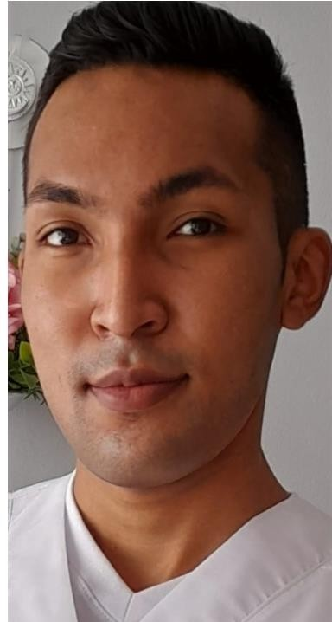

**CARLOS ALBERTO GALINDO BORDA**

C.C. No. 1.069.765.124 De Fusagasugá 27 de Octubre de 1998

Cra 10 No. 22-09

Barrio: Manila Fusagasugá Soltero 3227625506

# PERFIL PROFESIONAL

Técnico laboral en auxiliar de enfermería, desempeñándome en cargos asistenciales y administrativos, con capacidad de liderazgo y características personales necesarias en labores que demanden de atención y responsabilidad orientada al logro de objetivos y actitud de servicio.



# FORMACIÓN ACADÉMICA

**PRIMARIA**

Colegio Liceo Moderno Gran Colombiano S.A.S Fusagasugá (Cundinamarca)

5°

# SECUNDARIA

Colegio Liceo Moderno Gran Colombiano S.A.S Fusagasugá (Cundinamarca)

11°

# OTROS ESTUDIOS

ENTIDAD **POLICIA NACIONAL**

TITULO TECNICO LABORAL EN ASISTENCIA SOCIAL PARA LA SEGURIDAD

AÑO 2018 – 2019

12 Meses.

ENTIDAD **FUNDACION JOSE VICENTE CARO**

TITULO AUXILIAR EN ENFERMERIA

AÑO 2020

ENTIDAD **FUNDACION JOSE VICENTE CARO**

TITULO SOPORTE BASICO EN TRAUMA PREHOSPITALARIO 20 HORAS

ENTIDAD **FUNDACION JOSE VICENTE CARO**

TITULO **PRIMEROS AUXILIOS**

40 HORAS

ENTIDAD **FUNDACION JOSE VICENTE CARO**

TITULO MANEJO DE LA HEMORRAGIA OBSTETRICIA,

# CODIGO ROJO

06 HORAS

ENTIDAD **FUNDACION JOSE VICENTE CARO**

TITULO HUMANIZACION EN SERVICIOS DE SALUD 20 HORAS

**EMPRESA** HOSPITAL SAN RAFAEL DE FUSAGASUGA

# ROTATIVO PISOS

**CARGO:** ESTUDIANTE DE APOYO AUXILIAR EN NFERMERIA

**TIEMPO LABORADO:** 04 MESES 2020

# JEFE INMEDIATO: ERIKA VIVIANA DIAS CASTELLANOS TELEFONO: 3227003983



# EXPERIENCIA LABORAL

**EMPRESA** HOGAR GERIATRICO SAN JOSE

**CARGO:** ESTUDIANTE DE APOYO AUXILIAR EN FERMERIA

**TIEMPO LABORADO:** 04 MESES 2020 **JEFE INMEDIATO: LUZ MILA MARIÑO TELEFONO:** 8733000 316 272 3396

**EMPRESA:** HOSPITAL SAN RAFAEL DE FUSAGASUGA

**CARGO:** AUXILIAR EN ENFERMERIA

**TIEMPO LABORADO:** 08 MESES 2021 - 2022

**JEFE INMEDIATO:** GISEL BARRETO TORRES

supervisora y jefe de enfermería

**TELEFONO:**  3187772258



**REFERENCIAS PERSONALES LUZ MILA MARIÑO SALAMANCA**

Enfermera Jefe, magister educación docencia universitaria auditoria medica en control de calidad

My university universidad javeriana

C.C 41´750. 845 De Bogotá 3144063122

# ERIKA VIVIANA DIAS CASTELLANOS

Enfermera Jefe 322 7003983

# CAMILO ENRIQUE CUBILLOS GARCIA

CC. 10.162.027.835 de Bta

Paramédico 301 2468002

# Diagrama Descripción generada automáticamente con confianza bajaREFERENCIAS FAMILIARES CARLOS ALBERTO GALINDO MOTTA

Intendente Jefe (r) Policía Nacional 3209215115

# LUZ MARINA BORDA GARAY

Enfermera 314 299 0161

# CARLOS ALBERTO GALINDO BORDA

C.C. No. 1.069.765.124 De Fusagasugá TELEFONO 3227625506

Email. [Carlos.galindo.alberto@gmail.com](mailto:Carlos.galindo.alberto@gmail.com)

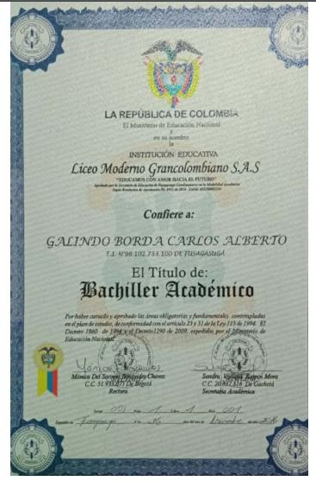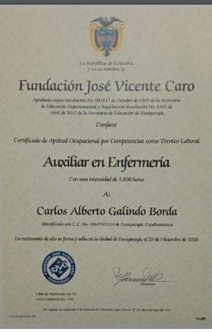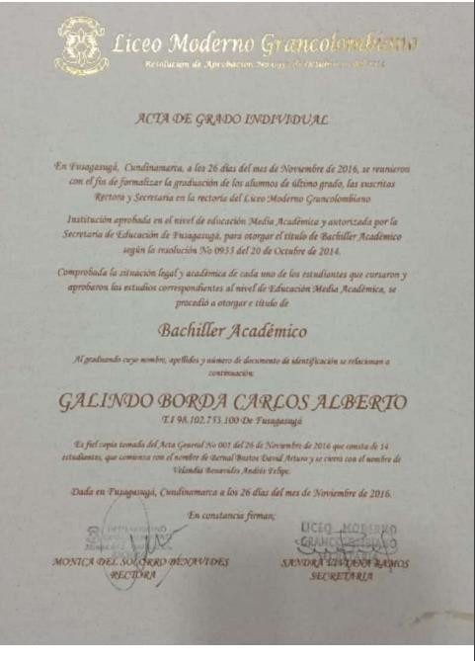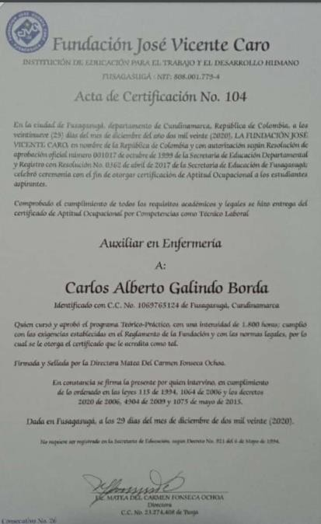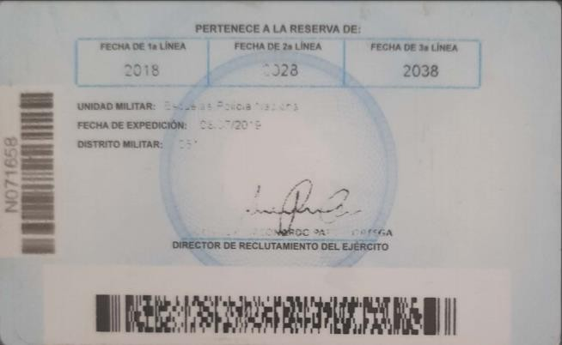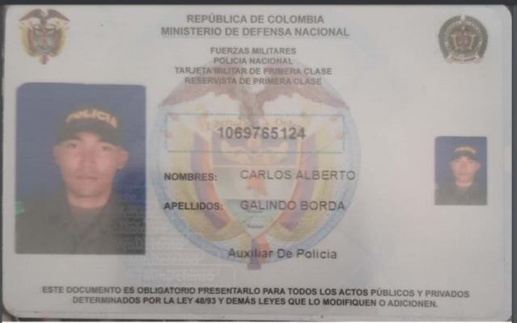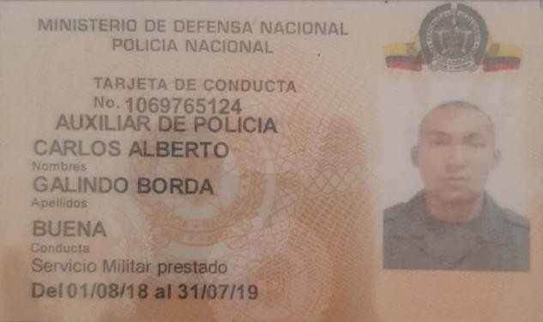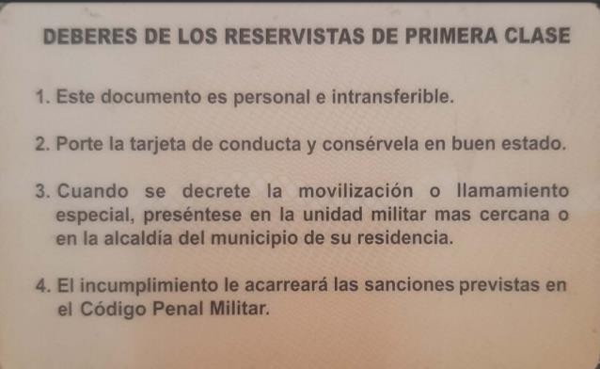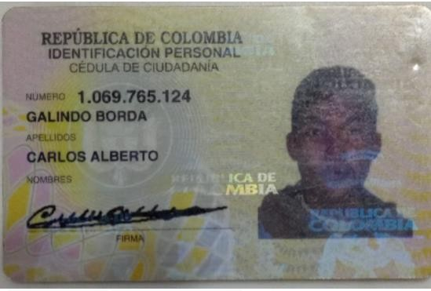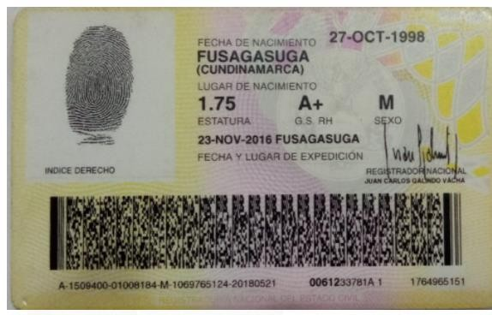

# LIBRETA MILITAR 1RA CATEGORIA

**TARJETA DE CONDUCTA**

# CEDULA DE CIUDADANIA